KUOPION KANSALAISOPISTO KOTITALOUSOPETUS 10-13 v
MERJA LONKILA Syksy 2019
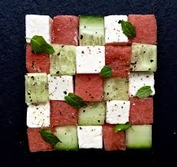

Joulumielellä
Riisipuuroa
kanelia, sokeria
***
Joulutorttuja
Pipareita
Mehua


RIISIPUURO
2 ½ dl vettä
2 ½ dl puuroriisiä
1 litra kiehu maitojuomaa tai maito
½ tl suolaa
Ohje on tehty käyttämällä Valio Kiehu™ maitojuomaa, joka ei pala helposti pohjaan. Siksi ruoanlaitto on sillä vaivattomampaa.
- Kiehauta vesi ja riisi kattilassa. Anna kiehua muutama min, kunnes vesi on imeytynyt riiseihin.
- Lisää maitojuoma, sekoita ja kuumenna kiehuvaksi. Anna puuron kiehua maltillisesti silloin tällöin sekoittaen, yhteensä n. 45 min. Kun puuro alkaa saostua, voit peittää kattilan kannella.
- Mausta puuro suolalla. Tarjoa sokerin, kanelin ja maitojuoman kanssa.

JOULUTORTUT
1 pkt torttutaikinaa
voiteluun 1 kananmuna
1 dl luumutorttutäytettä tai omena- kanelitäytettä tai muuta paistonkestävää marmeladia. Voit käyttää myös vihreitä kuulia.
Jäähtyneiden torttujen pinnalle tomusokeria

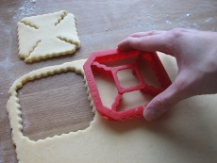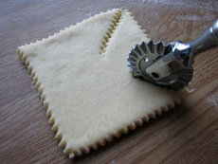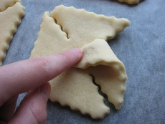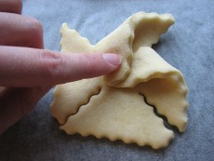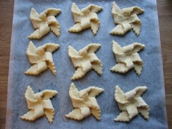
JOULUTORTUN UUSIA MUOTOJA
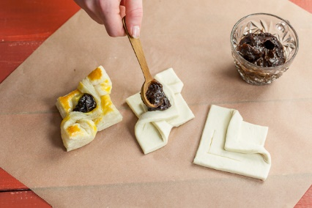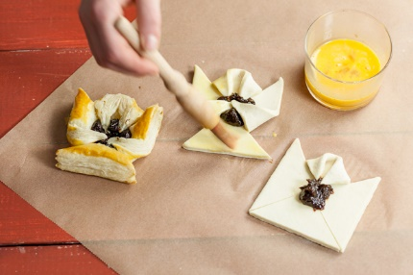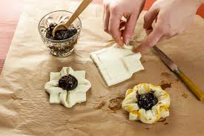

- Laita uuni kuumenemaan 225 asteeseen.
- Ota esille pelti ja leivinpaperi.
- Ota esille taikina.
- Muotoile taikinasta torttuja. Sivele sakaran päät kylmällä vedellä (toimii liimana).
- Laita täytettä jokaiselle tortulle reilu 1 teelusikallinen.
- Voitele tortut kananmunalla.
- Paista uunin keskitasolla 10- 15 min.

PIPARIKAKUT
Ota esille valmistaikina.
Laita uuni kuumenemaan 200 asteeseen. Ota myös uunipelti ja leivinpaperi.
Ota muotilla piparkakkuja jauhotetulle pöydälle ja laita ne pellille leivinpaperinpäälle. Paista uunin yläosassa noin 10 min.

